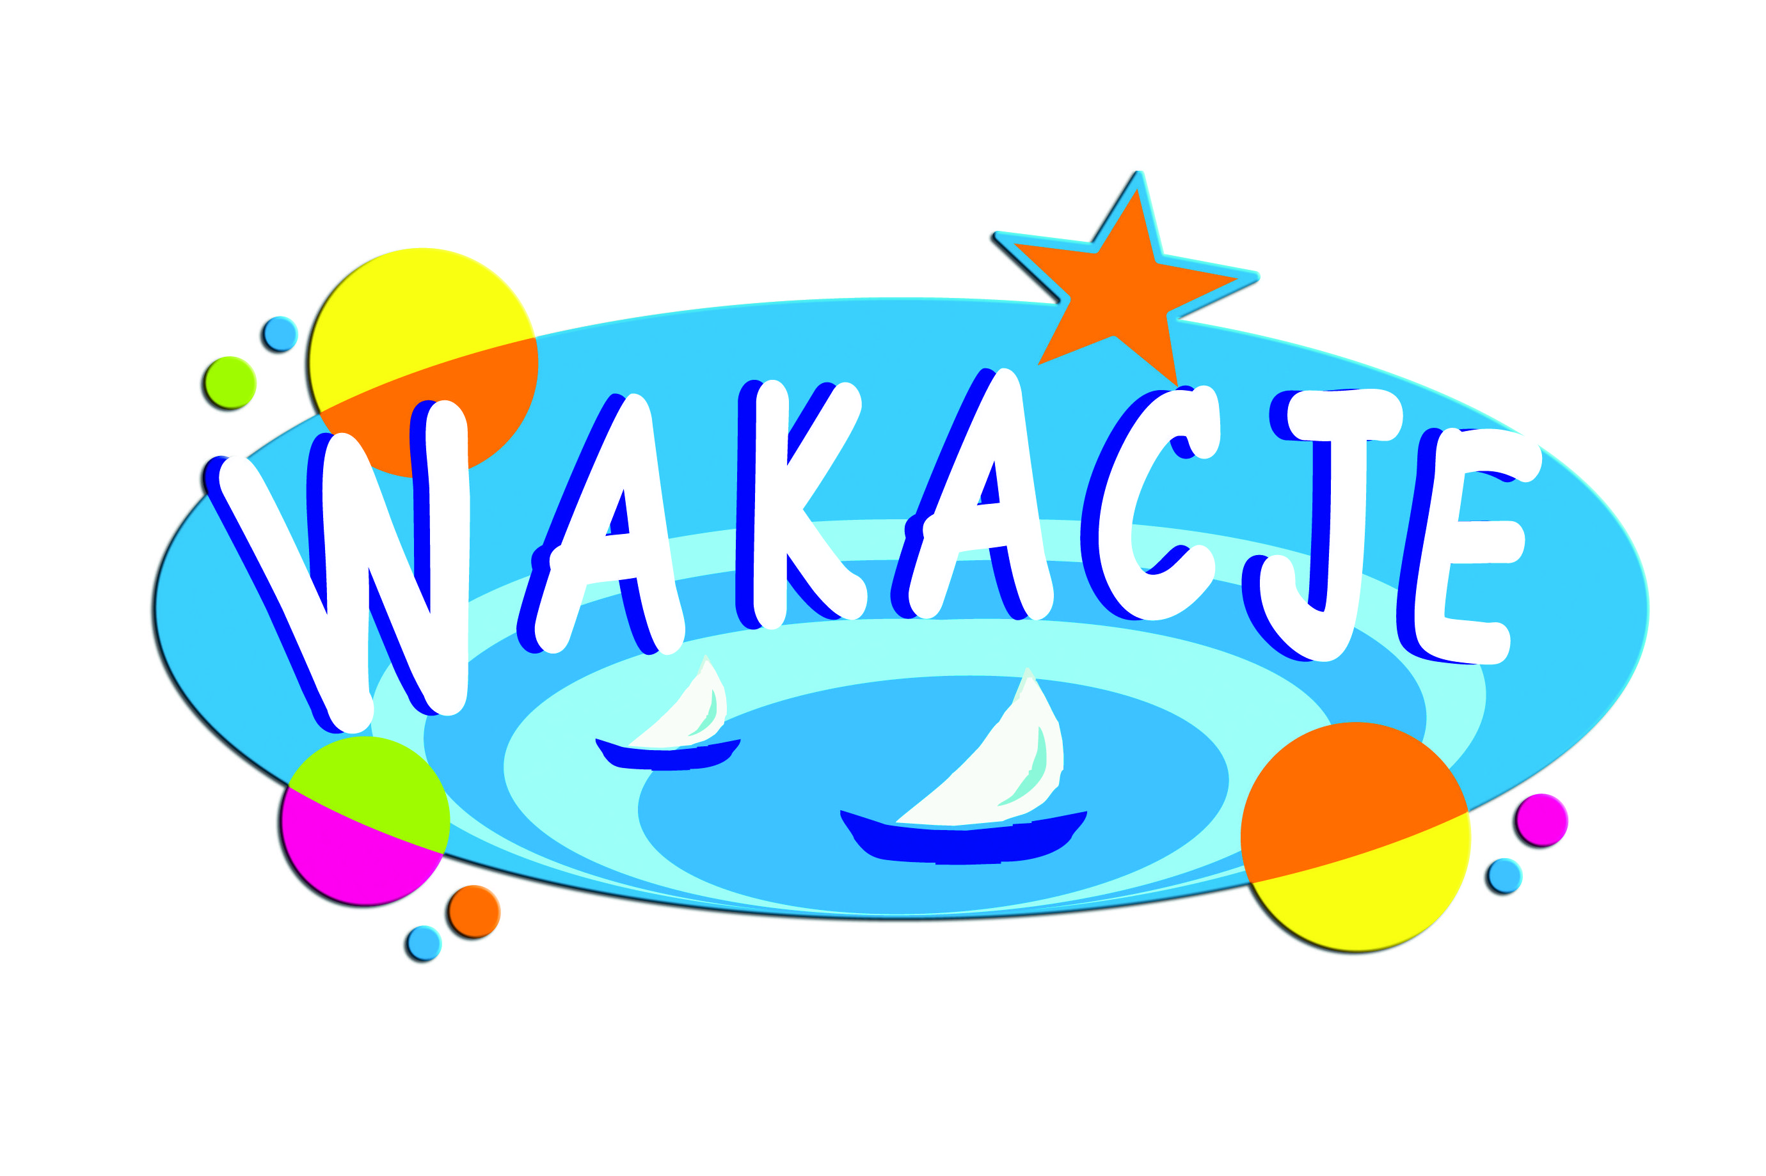
Temat: Bezpieczne wakacje.
Część II
29.06.2020 r.
- Wakacyjne ćwiczenia buzi i języka.
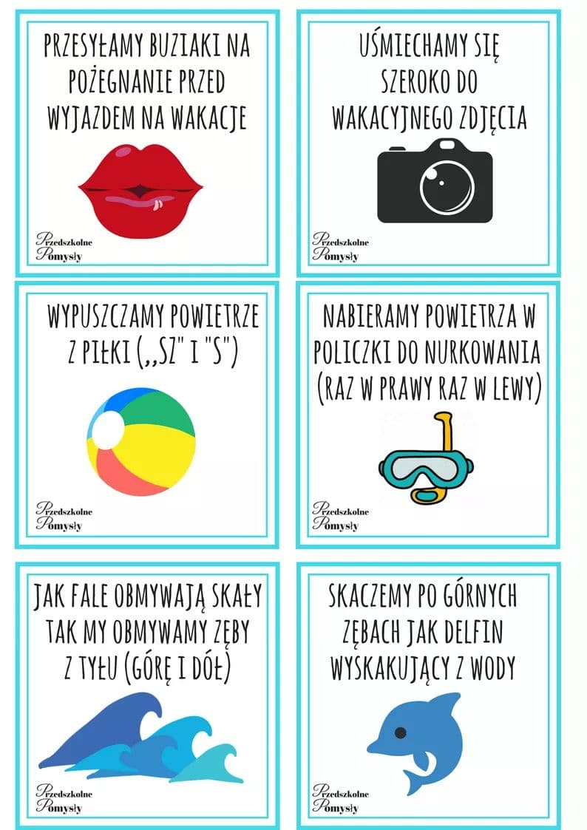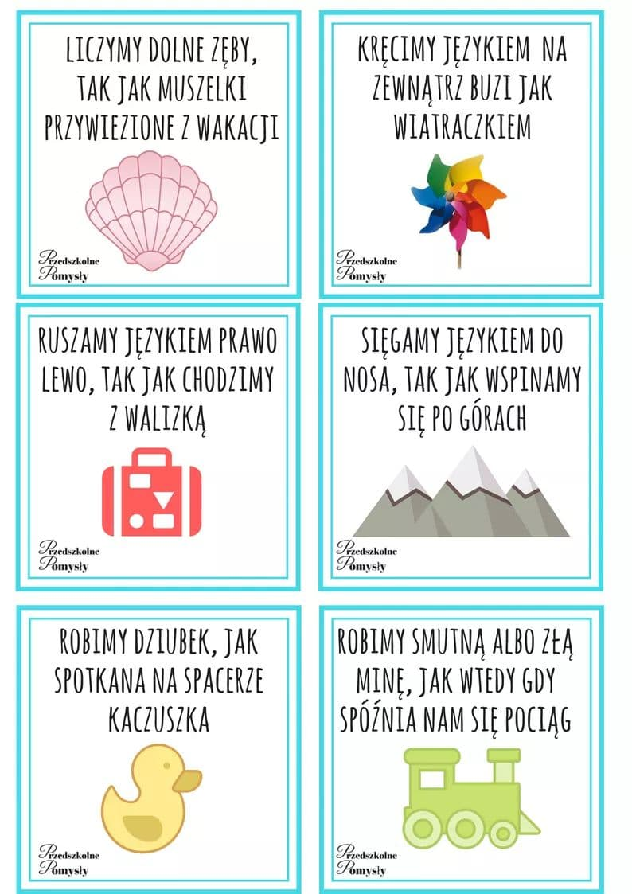

- „Bezpieczne wakacje”- wiersz A. Bober. Rozmowa na temat treści wiersza.
Gdy na wakacjach z rodzicami wypoczywasz,
Dużo niezwykłych przygód przeżywasz.
Nie zapomnij jednak o rzeczy ważnej,
By bezpieczeństwo zachować w sytuacji każdej.
Przez ulicę przechodź tylko na pasach zebry,
Na zielonym świetle i rozglądając się bez przerwy.
Wychodząc na słońce, nakrycie głowy zakładaj,
A na całe ciało krem przeciwsłoneczny nakładaj.
Podczas kąpieli, bądź zawsze pod okiem dorosłego,
By żaden wypadek nie zdarzył Ci się kolego.
Podczas burzy, nie wybieraj się w góry,
A także gdy za oknem, krajobraz jest szaro- bury.
W pobliżu ulicy się nie baw nigdy,
By samochód, autobus czy tramwaj nie zrobiły Ci krzywdy.
Będąc w lesie, śmieci nie wyrzucaj,
Nie rozpalaj ogniska i ciszy nie zakłócaj.
Nie przyjmuj też nic od nieznajomego,
Bo przydarzyć może Ci się coś bardzo niedobrego.

- Bezpieczeństwo nad wodą – filmik edukacyjny.

https://www.youtube.com/watch?v=Ui-ndYWcThA

- Taniec z piłeczką. Kładziemy piłeczkę na dłoni dziecka. Włączamy muzykę. Zadanie polega na tym, aby podczas tańca piłeczka nie upadła na podłogę. Następnie zmieniamy części ciała.

- Wakacyjne porady – pogadanka z ilustracjami.

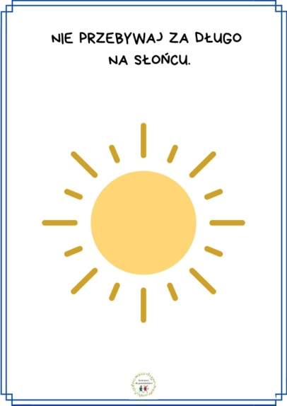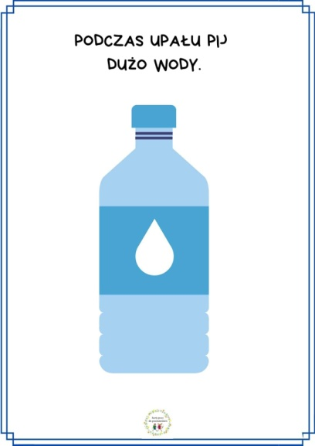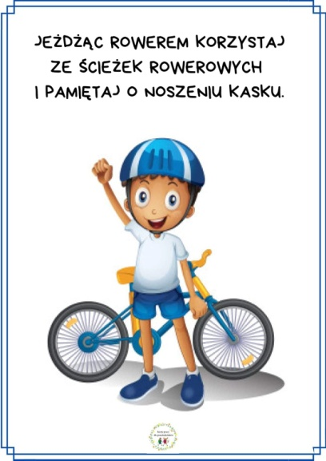

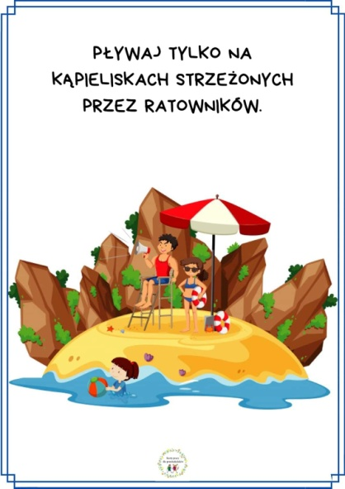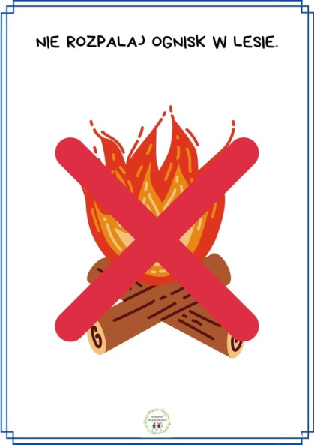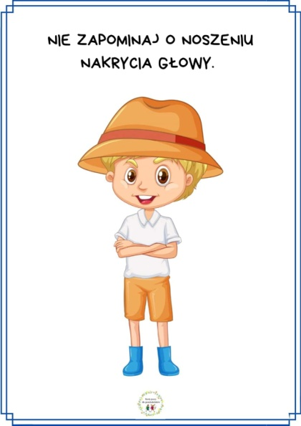

- Pocztówka z wakacji – praca plastyczna.
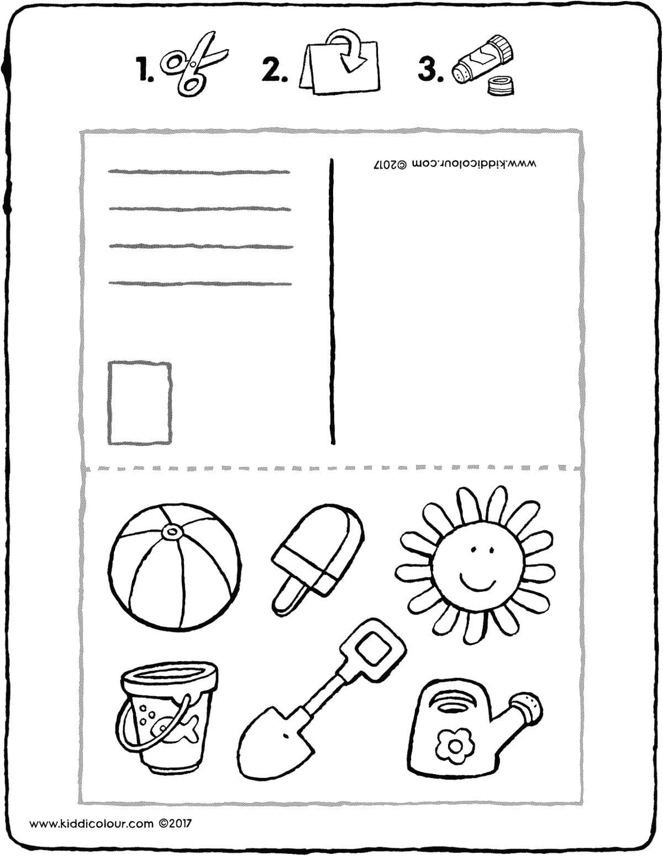

- Karty pracy.
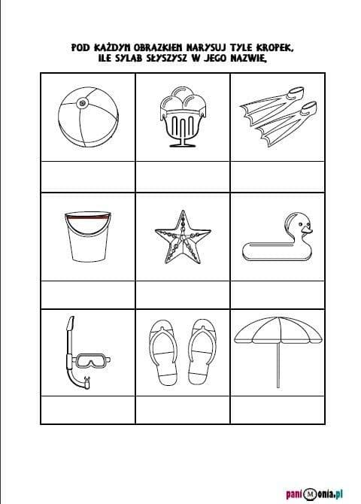

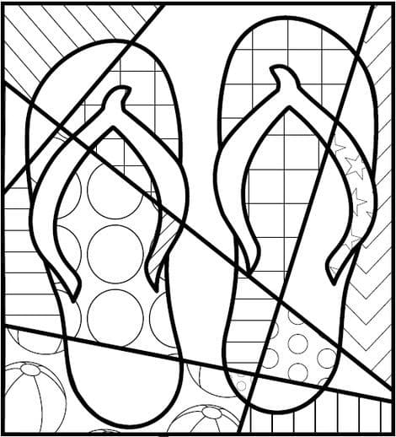

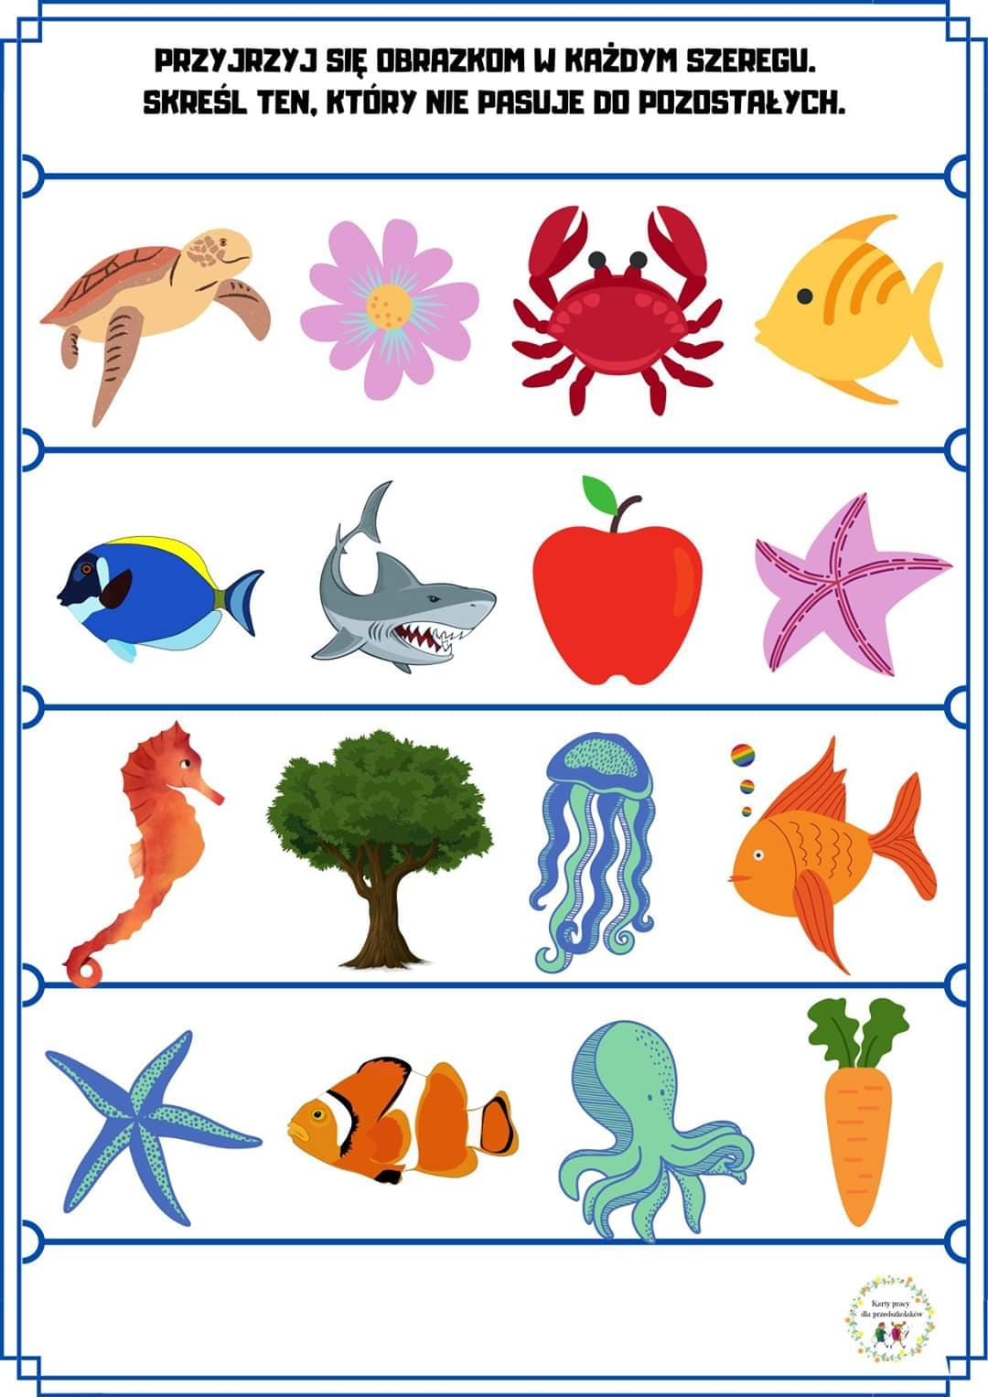

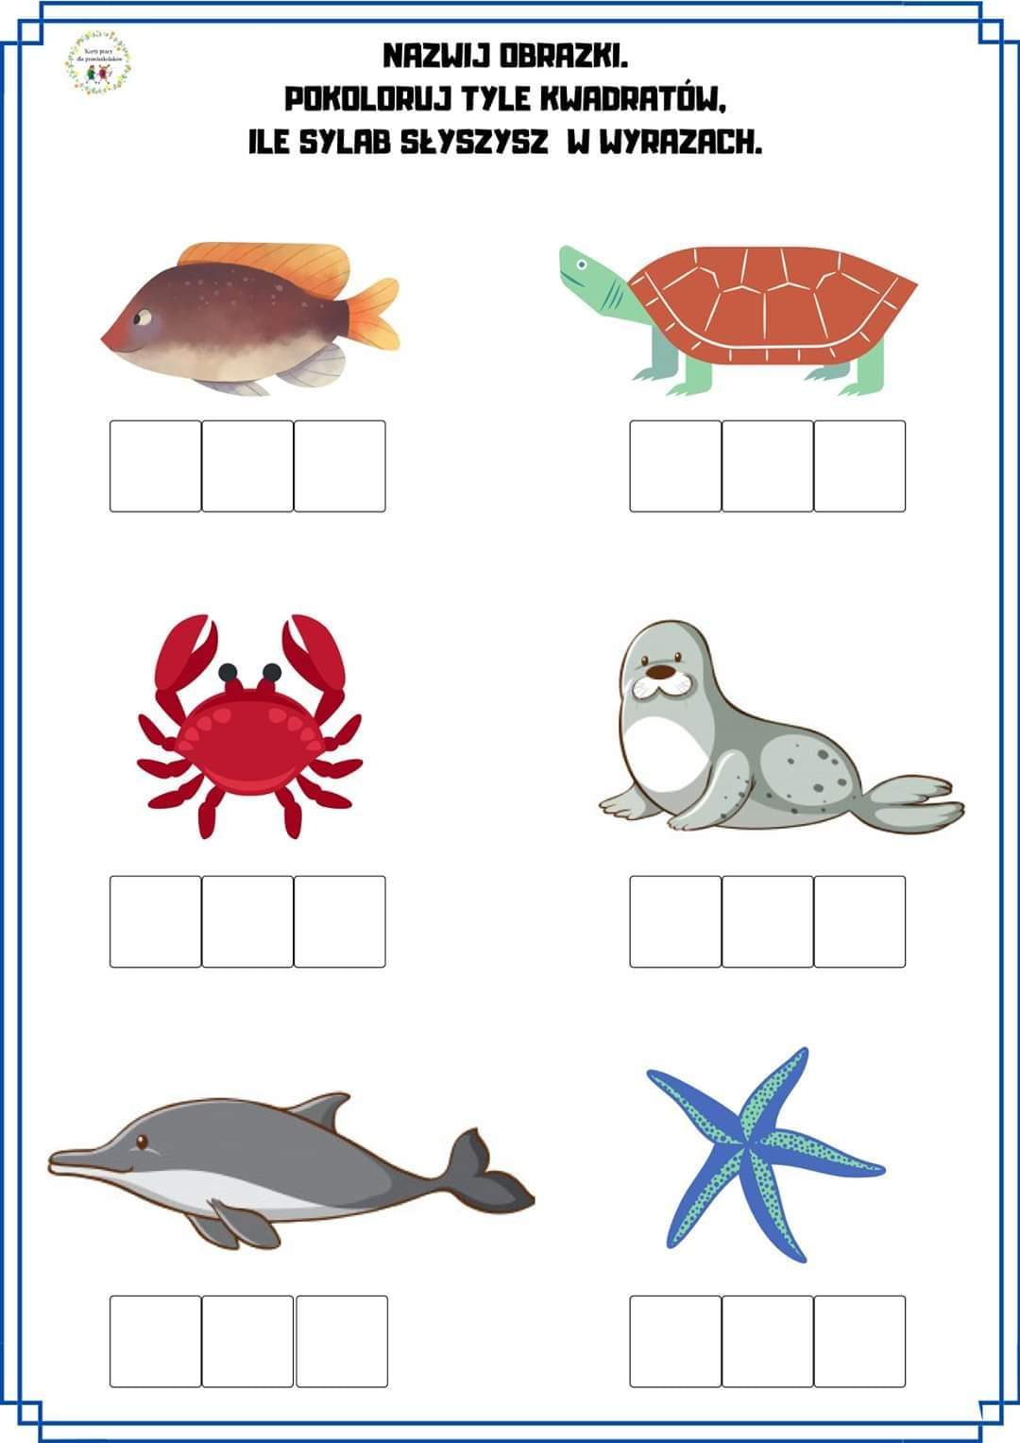
Na ten wakacyjny czas, życzę Wam dużo dobrej pogody,
słonecznego nastroju i dużo zdrowia !
Do zobaczenia !

